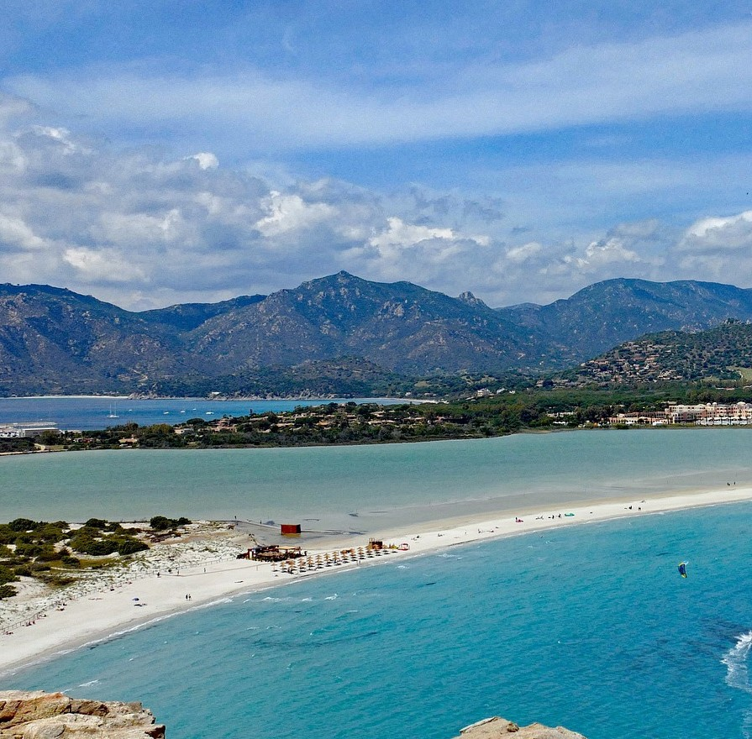



IGV SANTA GIUSTA
SARDEGNA

ESTATE MARE ITALIA 2026
da € 999 per persona

7 NOTTI | QUOTE SETTIMANALI IN CAMERA COTTAGE PER PERSONA IN PENSIONE COMPLETA CON ACQUA E VINO INCLUSI AI PASTI
Situato direttamente sul mare di Costa Rei, ritenuta una delle spiagge più belle della Sardegna, nonchè del mondo. Il Resort si affaccia sulla costa sud orientale della Sardegna, a circa 60 km a nord di Cagliari e a 10 km da Castiadas. L’architettura del Club è tipicamente mediterranea, con forme e colori che si accordano magnificamente con l’ambiente che lo circonda.

- Spiaggia: ampia zona protetta con ginepri secolari e gigli selvatici fa da cornice alla splendida baia che si affaccia sul mare dall’acqua limpida e cristallina. Suggestive calette e una bianca spiaggia di sabbia, attrezzata con ombrelloni, lettini e sdraio, dotata di bar.
- Sistemazione: si suddividono in: Cottage dai caldi colori mediterranei, perfettamente inseriti nello scenario naturale. A 2-3-4 letti, dotati di telefono, TV, frigorifero, cassaforte, asciugacapelli, aria condizionata, patio o balcone. Disponibilità limitata di camere comunicanti. Cottage Deluxe, Con le stesse dotazioni dei “cottage” ma completamente ristrutturati e rinnovati nell’arredamento (max 2 persone). Junior Suite, sono composte da una camera con letto matrimoniale e un ambiente separato con uno o due letti, un unicio servizio. Sono dotate di telefono, TV, minifrigo, cassaforte, asciugacapelli, aria condizionata, terrazzo arredato.
- Animazione: Programma di intrattenimento con giochi, tornei e gare sportive. La spiaggia e la piscina saranno teatro di attività divertenti e coinvolgenti. Alla sera spettacoli teatrali in esclusiva iGV Club, cabaret, musical e commedie. La serata continua al piano-bar con balli e feste. Baby Club, Mini Club, Junior Club, Young Club attivi dalle 09.30 alle 21.30 per ragazzi dai 3 ai 17 anni con un ricco programma di attività e giochi, suddivisi per fasce d’età.

DescriĖvo resort completo su www.igrandiviaggi.it

PER INFORMAZIONI
+39 0698378037 - booking@4utravel.it - www.4utravel.it

IGV SANTA GIUSTA
SARDEGNA

TARIFFE 2026 - PENSIONE COMPLETA (BEVANDE INCLUSE) *

DATA ARRIVO | BEST PRICE IGV | QUOTA 4U TRAVEL | SUPER QUOTA 4U TRAVEL | BAMBINI 2/6  ANNI N.C. | BAMBINI 6/12 ANNI N.C. | BAMBINI 12/17 ANNI N.C.
06/06 - 13/06 | 1.698 € | 1.562 € | N.D | N.D. | N.D. | N.D.
13/06 - 20/06 | 1.820 € | 1.674 € | N.D | N.D. | N.D. | N.D.
20/06 - 27/06 | 1.820 € | 1.674 € | 1.161 € | 60% | 50% | 40%
27/06 - 04/07 | 1.820 € | 1.674 € | 1.161 € | 60% | 50% | 40%
04/07 - 11/07 | 1.882 € | 1.731 € | 1.251 € | 60% | 50% | 40%
11/07 - 18/07 | 1.954 € | 1.798 € | 1.341 € | 60% | 50% | 40%
18/07 - 25/07 | 1.954 € | 1.798 € | 1.341 € | 60% | 50% | 40%
25/07 - 01/08 | 2.196 € | 2.020 € | 1.611 € | 60% | 50% | 40%
01/08 - 08/08 | 2.372 € | 2.182 € | 1.995 € | 60% | 50% | 40%
08/08 - 15/08 | 2.550 € | 2.346 € | 2.145 € | 60% | 50% | 40%
15/08 - 22/08 | 2.196 € | 2.020 € | 1.847 € | 60% | 50% | 40%
22/08 - 29/08 | 1.717 € | 1.580 € | 1.377 € | 60% | 50% | 40%
29/08 - 05/09 | 1.190 € | 1.095 € | 999 € | 60% | 50% | 40%
*Nota bene : Le tariffe sono dinamiche e le quote indicate in tabella sono da considerarsi “a partire da”, può accadere che in fase di preventivo vengano aggiornate con i prezzi reali del momento. Il livello applicabile tra quelli inseriti nelle 3 colonne deve essere riconfermato al momento della prenotazione perchè soggetto a contingente.

- INIZIO/FINE SOGGIORNO: 17.00/10.00; soggiorni sabato/sabato
- RIDUZIONI: Bambini 0/2 anni n.c. riduzione del 70%
- DA PAGARE IN LOCO (OBBLIGATORIO): Tassa di soggiorno secondo ordinanza comunale
- QUOTA GESTIONE PRATICA IGV OBBLIGATORIA: 80 € a camera.
- OFFERTA SPECIALE: Tariffa contingenta senza limitazione di periodo, una volta terminate le quote si passerà in automatico alla quota 4U Travel.

